VirtualBox

Adolfo Sanz De Diego

Noviembre 2016

Table of Contents

# Acerca de

## Autor

* **Adolfo Sanz De Diego**
  + Blog: [asanzdiego.blogspot.com.es](http://asanzdiego.blogspot.com.es/)
  + Correo: [asanzdiego@gmail.com](mailto:asanzdiego@gmail.com)
  + GitHub: [github.com/asanzdiego](http://github.com/asanzdiego)
  + Twitter: [twitter.com/asanzdiego](http://twitter.com/asanzdiego)
  + LinkedIn: [in/asanzdiego](http://www.linkedin.com/in/asanzdiego)
  + SlideShare: [slideshare.net/asanzdiego](http://www.slideshare.net/asanzdiego/)

## Licencia

* **Copyright:**
  + Antonio Sarasa Cabezuelo <[antoniosarasa@campusciff.net](mailto:antoniosarasa@campusciff.net)>

## Fuente

* Las slides y sus fuentes las podéis encontrar en:
  + <https://github.com/asanzdiego/curso-intro-linux-web-sql-2016>

# VirtualBox

## ¿Qué es?

* Programa de Software Libre.
* Permite **instalar un Sistema Operativo dentro de otro**.

## Descarga

* https://www.virtualbox.org/wiki/Downloads

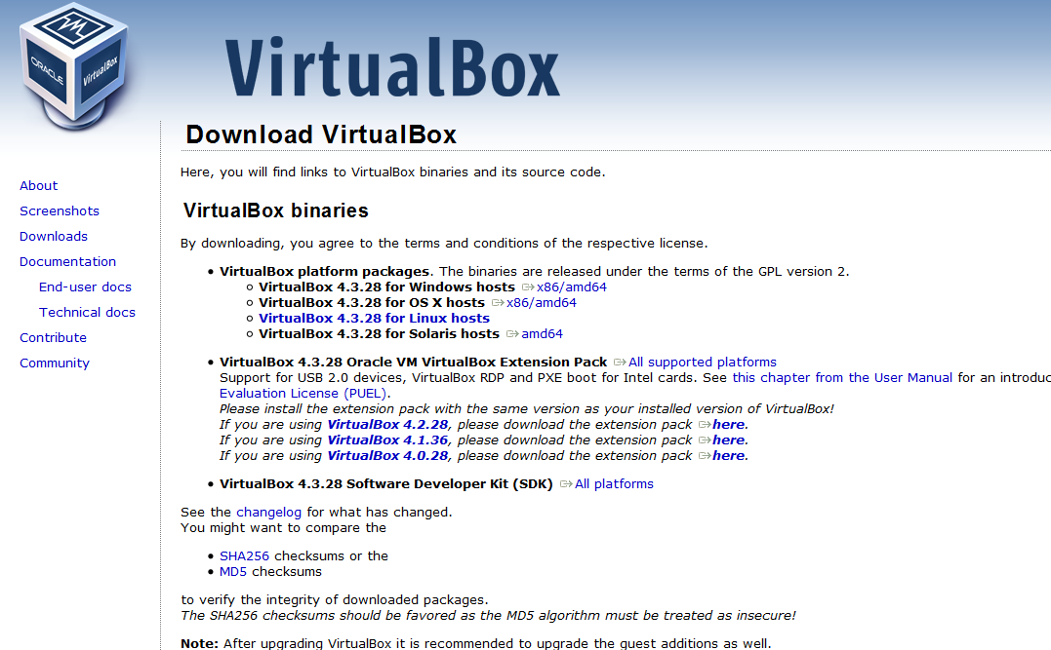

## Instalación

* Elegir la versión adecuada para el Sistema Operativo que tenemos instalado.
* Intalar de la forma habitual dependiendo del Sistema Operativo instalado.

# Descargar Ubuntu

## Ubuntu

* Ubuntu es una **districución Linux** muy utilizada.

## Enlace

* http://www.ubuntu.com/download/desktop

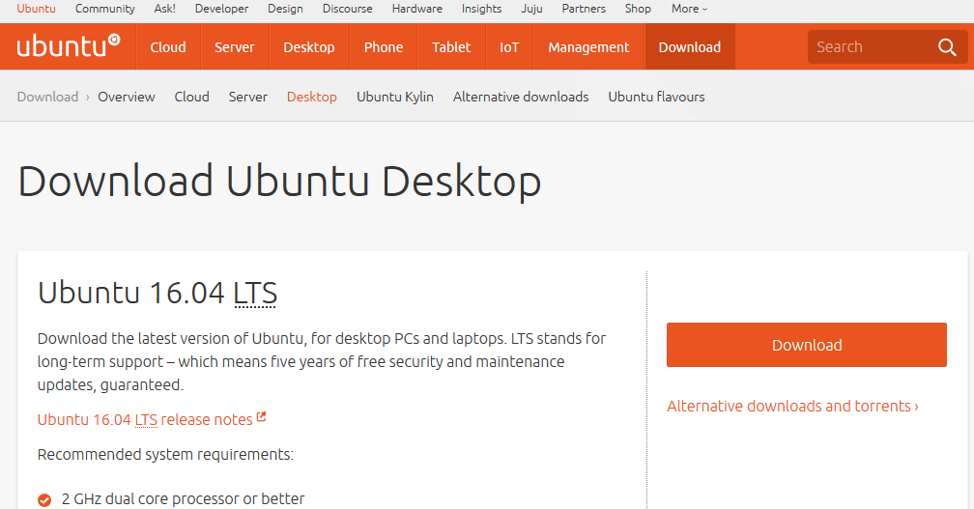

## Donativo

* Al pulsar el botón "Download", nos lleva a una página para realizar una donación, y si no queremos donar y continuar pulsamos en la parte inferior en "**Not now, take me to the download**".

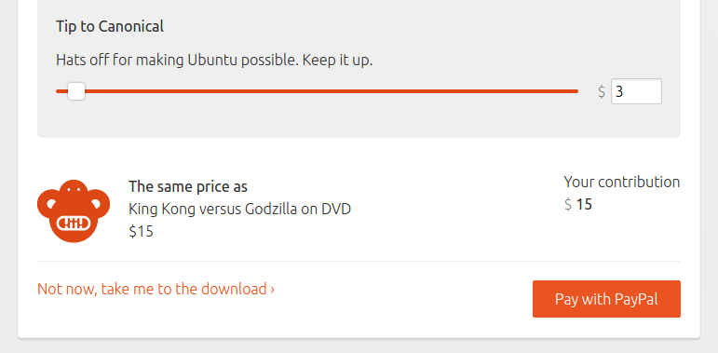

## Descarga

* La descarga coomenzará automáticamente, pero si no lo hiciera pulsamos sobre "**download now**".

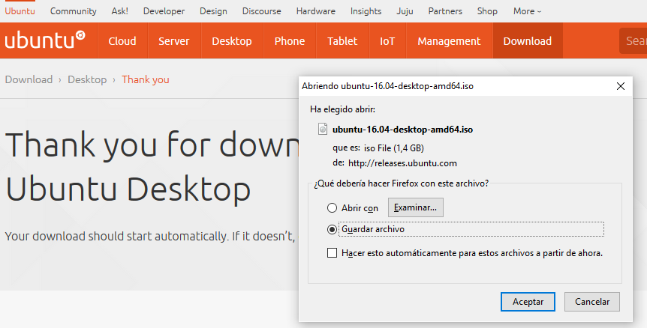

# Crear Máquina Virtual

## Abrir VirtualBox

* Abrimos **VirtualBox**:

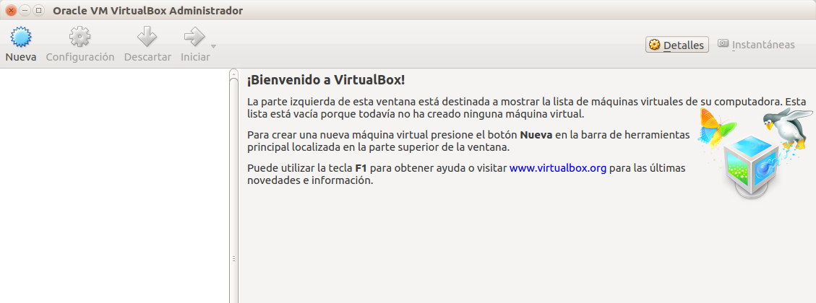

## Nueva Máquina Virtual

* Pulsamos sobre "**Nueva**" para añadir una nueva máquina virtual.

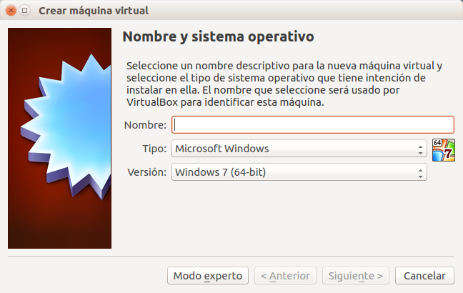

## Nombre Máquina Virtual

* En el asistente insertamos en el nombre "**Ubuntu**".

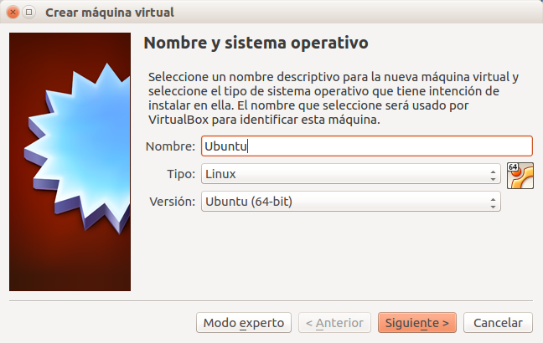

## Memoria Máquina Virtual

* Elegimos la cantidad de **memoria** reservada a Ubuntu:

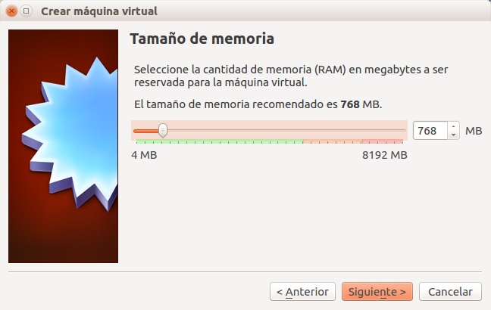

## Crear Disco Virtual

* Seleecionamos "**Crear disco virtual ahora**".

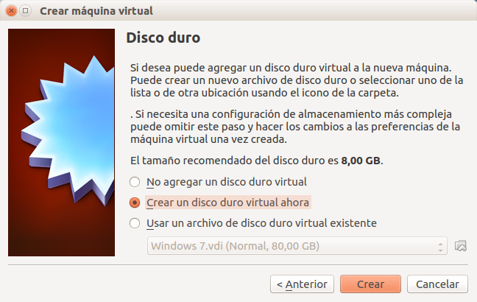

## Tipo Disco Virtual

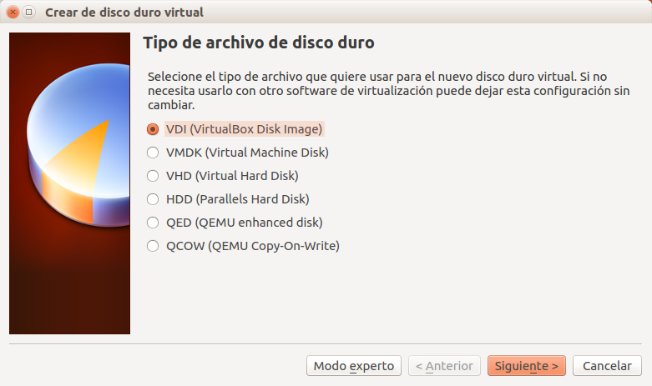

## Tipo Almacenamiento

* Seleccionamos "**Reservado dinámicamente**".

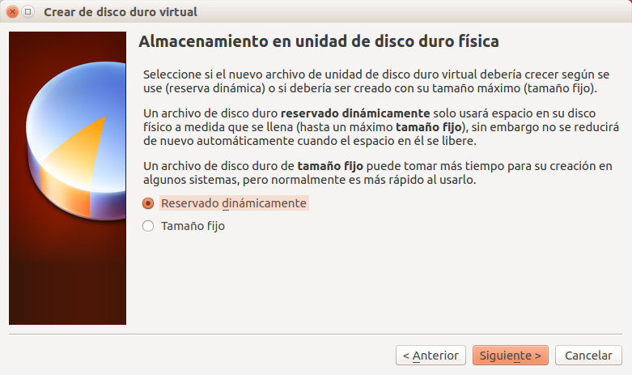

## Ubicación y Tamaño

* Podemos seleccionar **la ubicación y el tamaño** del disco virtual.

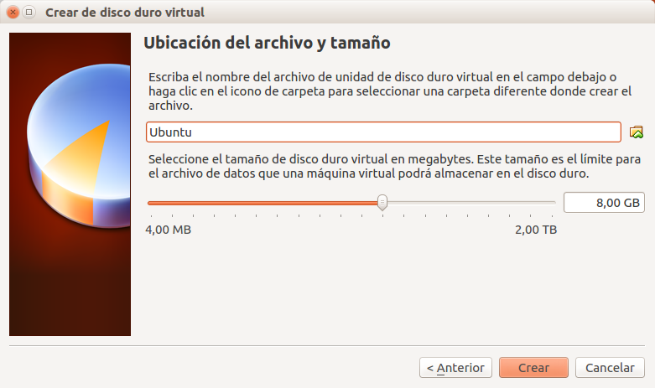

## Finalizar

* Si todo ha salido bien nos aparecerá la **máquina recién creada** en VirtualBox.

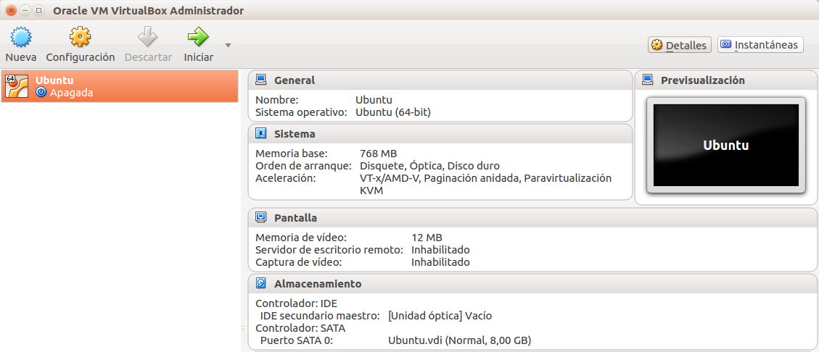

## Configurar Máquina Virtual

## Abrir configuración

* Seleccionamos máquina recién creada y pulsamos en "**Configuración**".

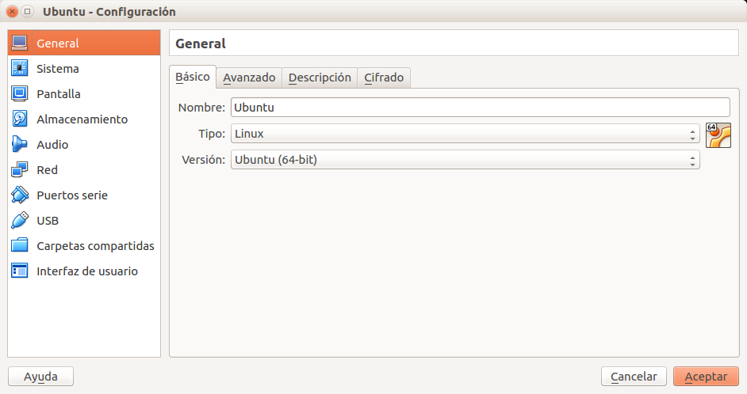

## Configurar almacenamiento

* Pulsamos sobre "**Almacenamiento**".

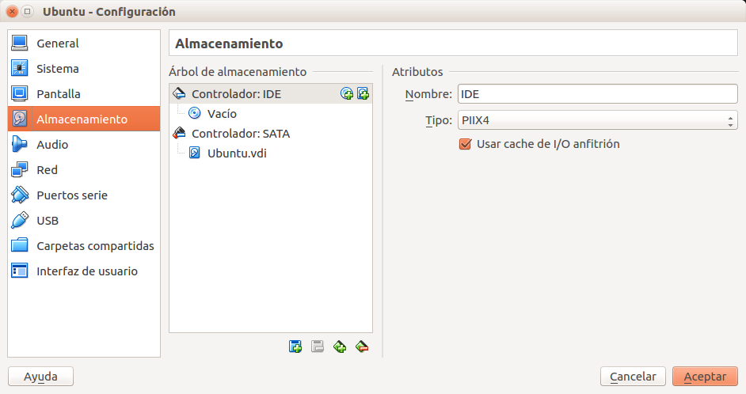

## Seleccionar CD Virtual

* Pulsamos sobre el **icono "CD"** del cuadro "Árbol de almacenamiento" del árbol "Controlador:IDE" que aparece vacío.

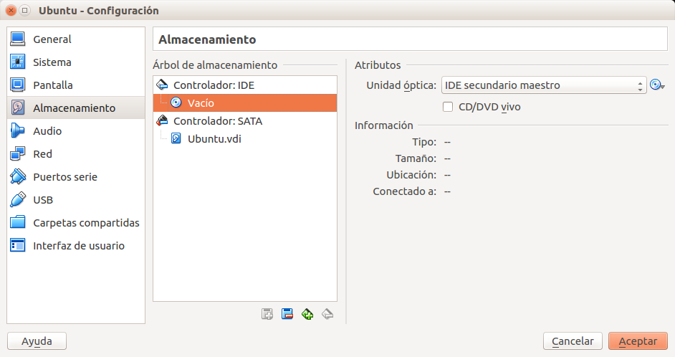

## Buscar archivo

* Pulsamos en el **icono "CD"** de la parte de la derecha.

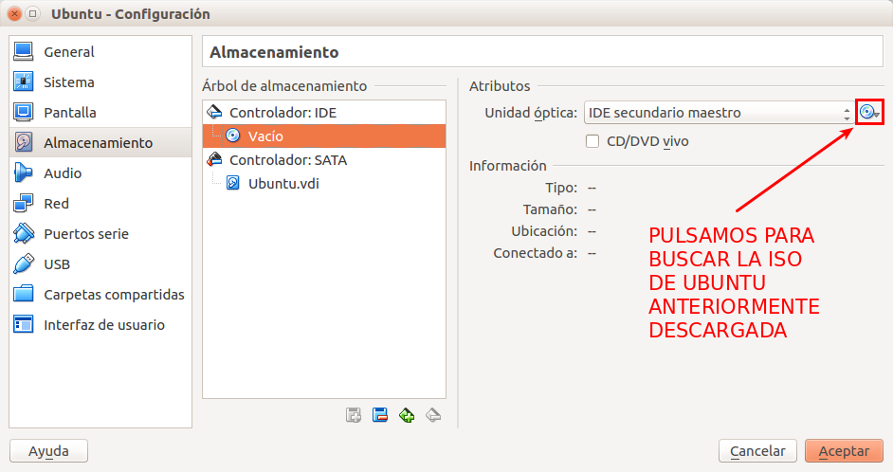

## Seleccionar ISO

* Buscamos el **archivo ISO de Ubuntu** anteriormente descargado.

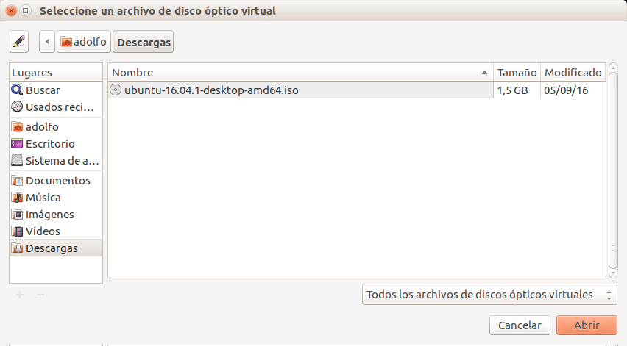

## Cerrar configuración

* Si todo ha salido bien nos aparecerá el **ISO en la configuración**.

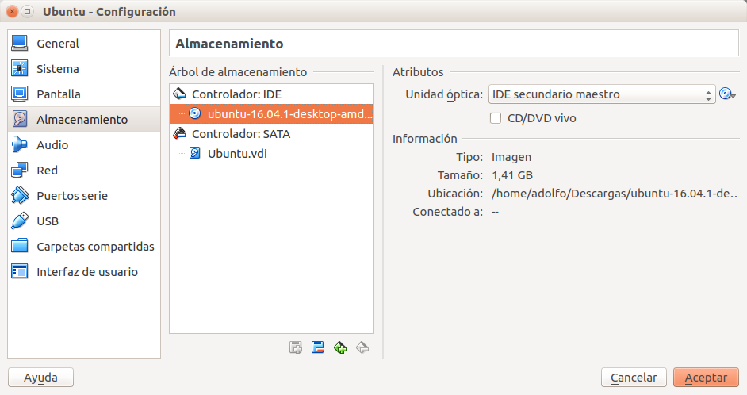

## Finalizar

* Si todo ha salido bien nos aparecerá la **máquina con la ISO** en VirtualBox.

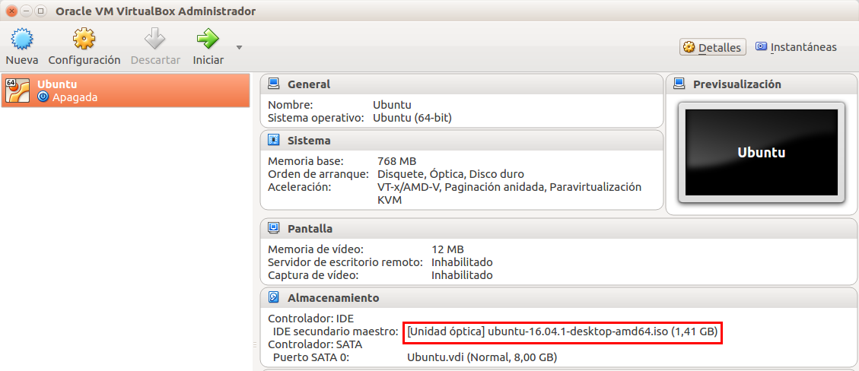

# Intalar Ubuntu

## Iniciar Máquina Virtual

* Pulsamos sobre el icono de "**Iniciar**", y el sistema empieza a cargarse.

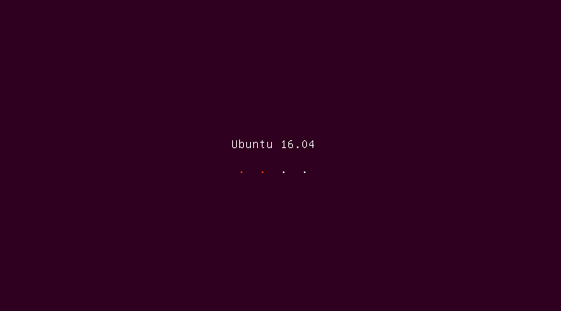

## Seleccionar idioma

* Seleccionamos "**Español**" y pulsamos en "**Instalar Ubuntu**".

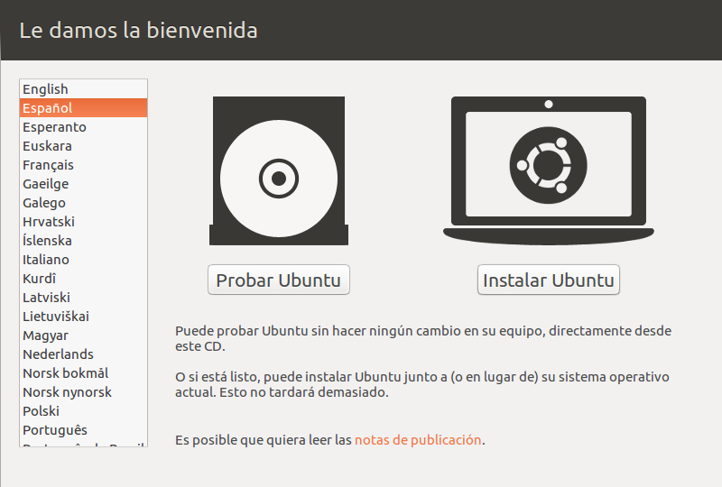

## Descagas opcionales

* Podemos seleccionar ciertas **Descargas opcionales**.

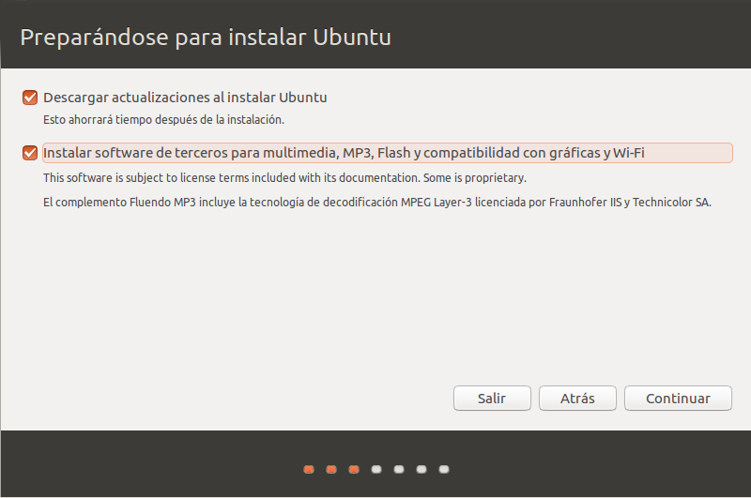

## Tipo de instalación

* Seleccionamos "**Borrar disco e instalar Ubuntu**".

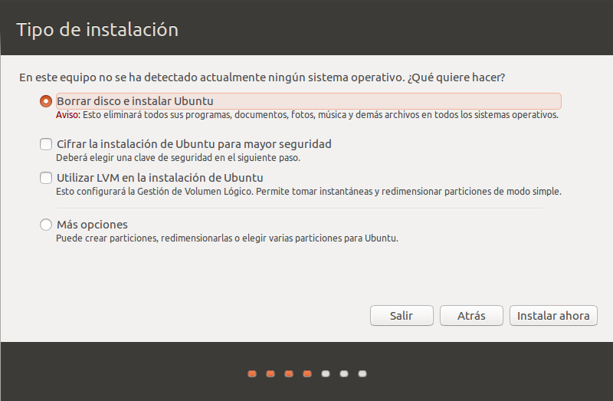

## Adevertencia

* Acepamos la advertencia de "**cambios en los discos**"".

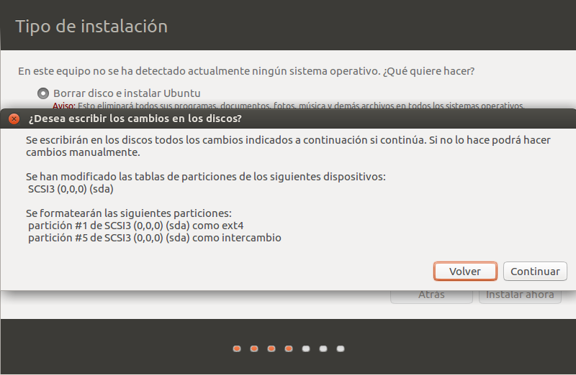

## Ubicación

* Introducimos "**Madrid**" como ubicación.

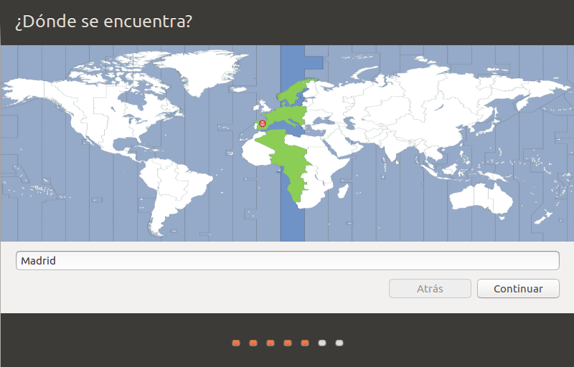

## Teclado

* Seleccionamos el "**tipo de teclado**" de nuestro ordenador.

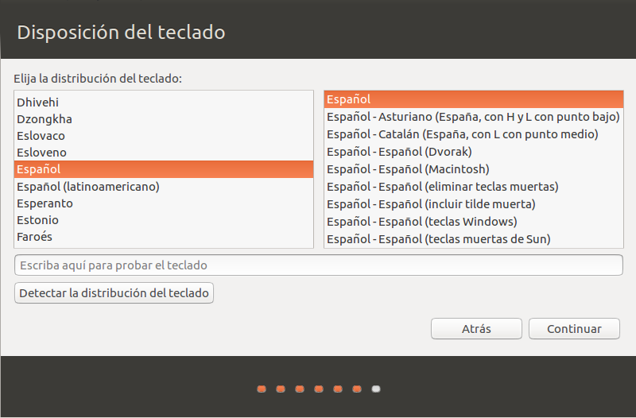

## Usuario y contraseña

* Introducimos "**Usuario y contraseña**".

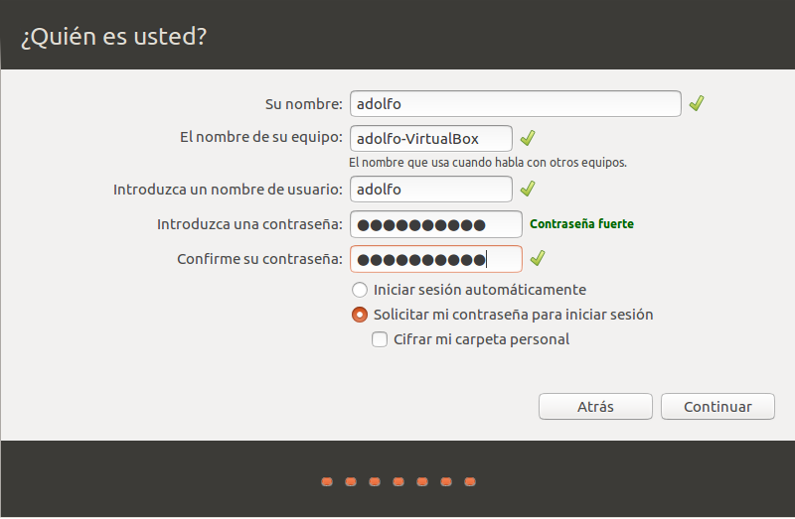

## Esperar

* Esperamos a que la instalación termine.

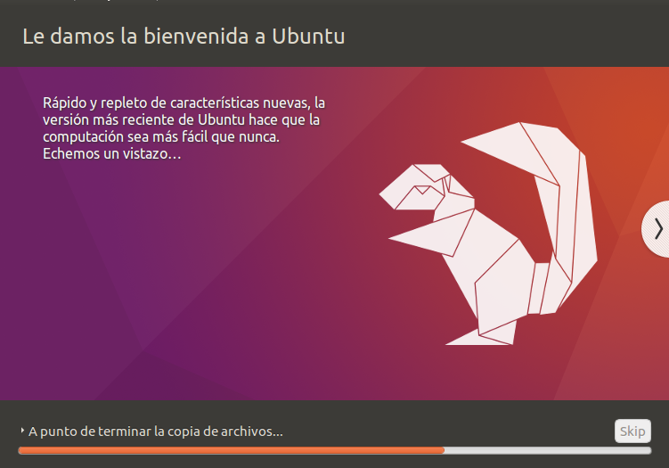

## Reiniciar

* Pulsamos en "**Reiniciar ahora**"

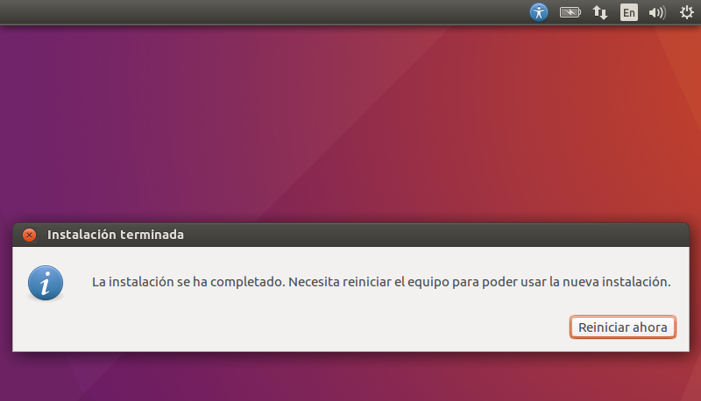

## Pulsar ENTER

* Pulsamos "**ENTER**" para finalizar.

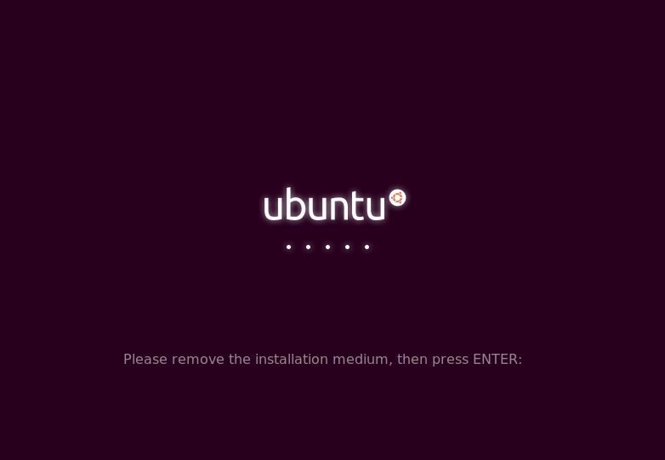

## Cargar Ubuntu

* Después del último paso se **carga Ubuntu**.

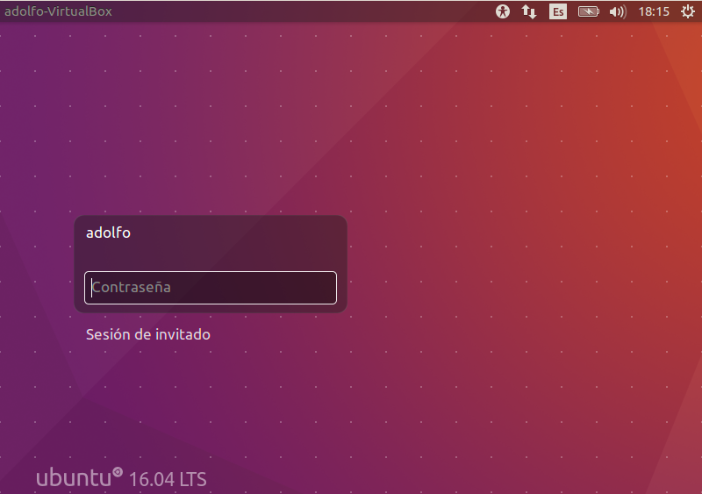

## Apagar Ubuntu

* Pulsamos en el botón situado en la **parte superior derecha**.

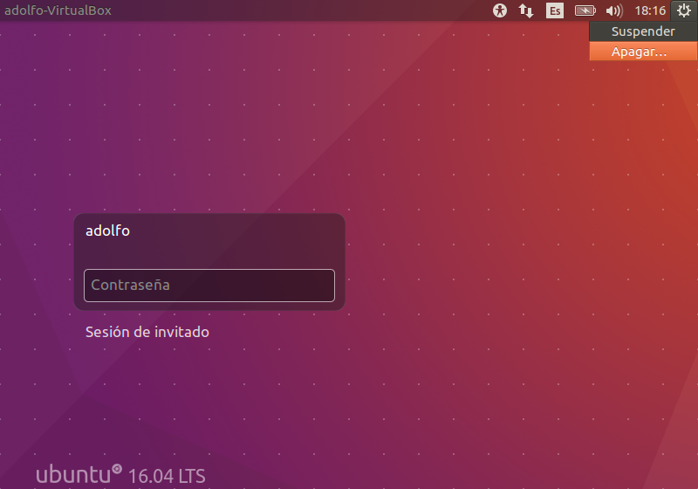

## Finalizar

* Aparece una ventana y pulsamos "**Apagar**"

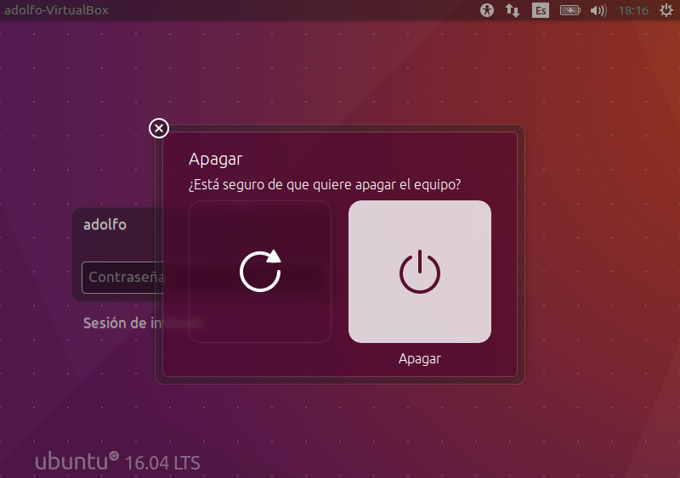

## Rearancar

* La próxima vez que queramos ejecutar el sistema pusaremos en "**Iniciar**".

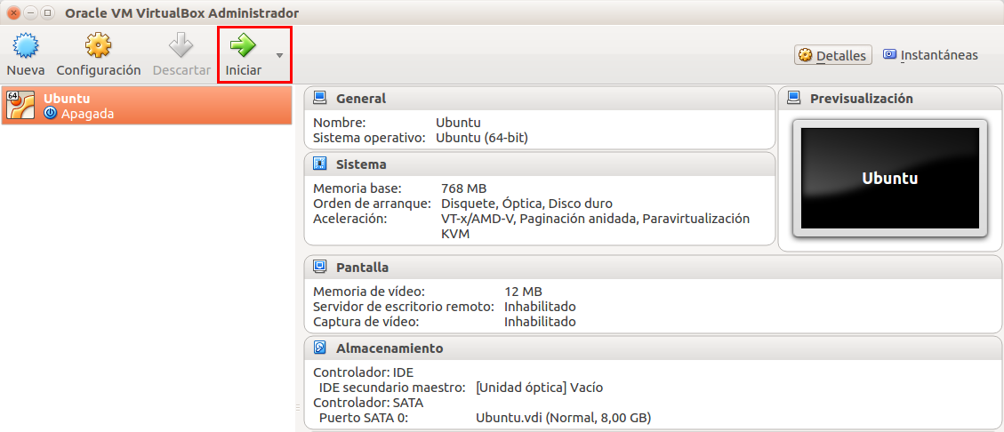

# Importar Máquina Virtual

## ¿Qué es eso?

* Podemos **importar máquinas** anteriormente creadas.

## Importar VDI

* Creamos una máquina virtual igual que antes, pero al crear el Disco Virtual seleccionamos el **archivo VDI**.



## Importar OVF

* Pulsamos en "**Archivo > Importar servicio virtualizado...**" y seleccionamos el archivo OVF.

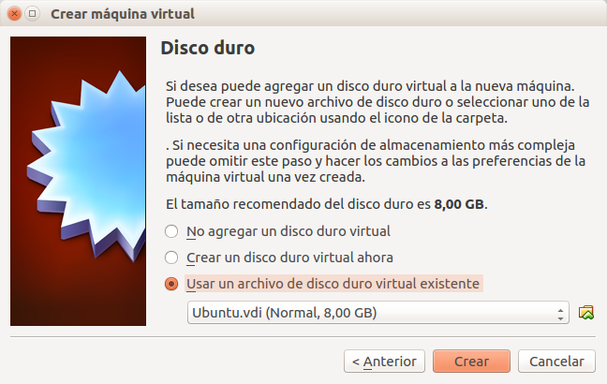

## Exportar OVF

* Para ello pulsamos en "**Archivo > Exportar servicio virtualizado...**" y seguimos las instrucciones.

